------לוגו המועדון----- 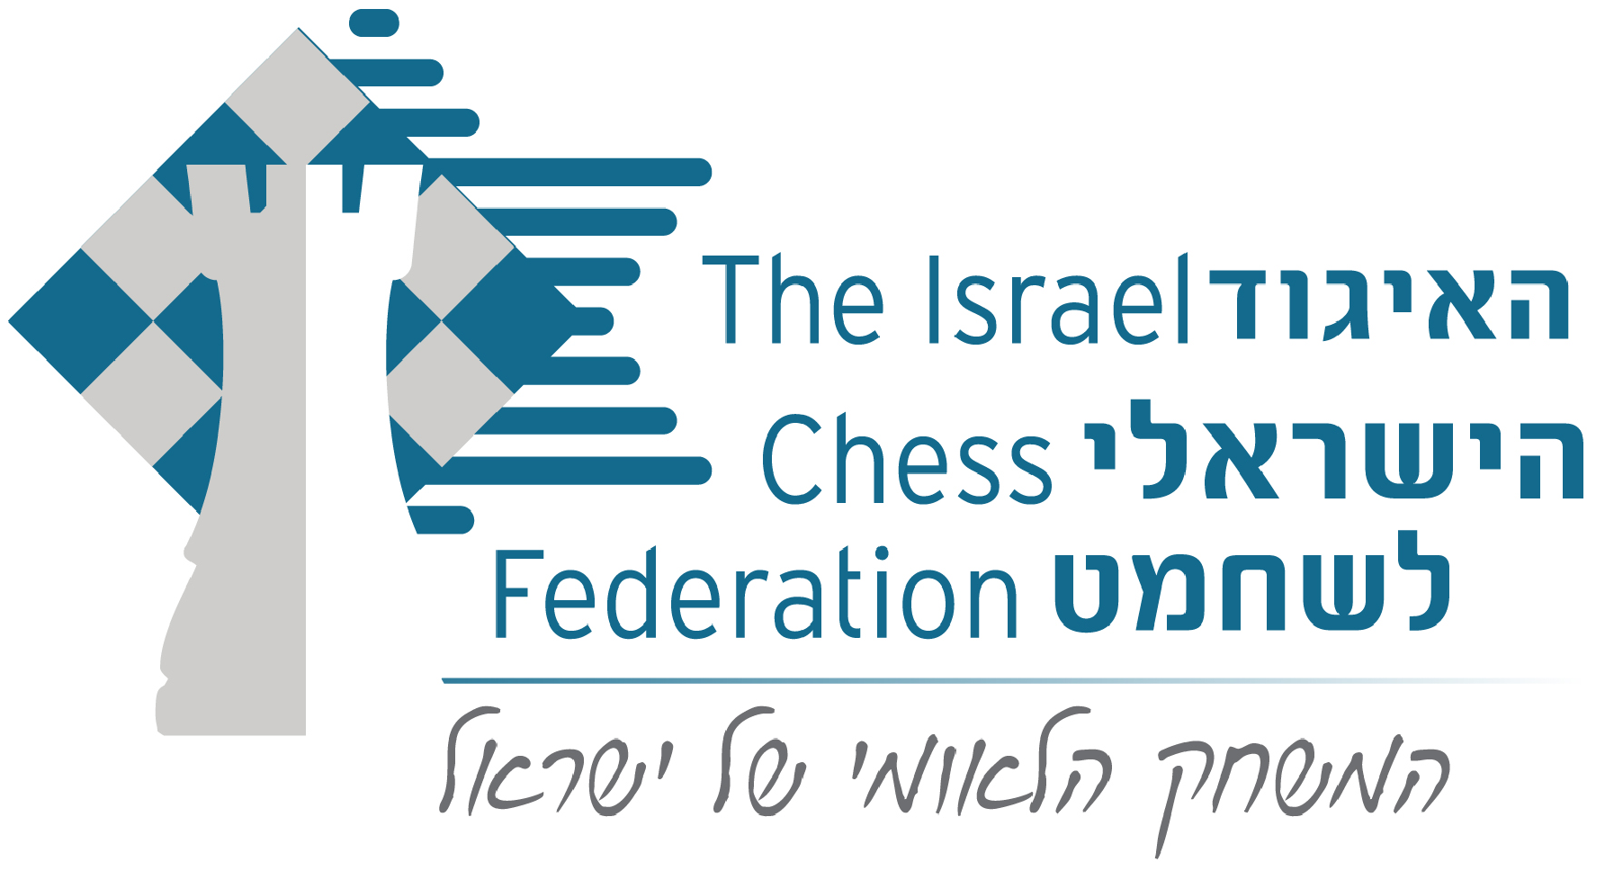

רבע גמר אליפות הארץ לנשים

כתובת:__________
תאריך:__________

התחרות תתקיים בשיטה שוויצרית 5 סיבובים, בקצב 20 דקות + 5 שניות למהלך לשחקן,
לבעלות מד כושר עד 1600. מפתח עלייה לחצי הגמר בתחרות זו – 1 מכל 4 שחקניות.

לוח זמנים: רישום ביום התחרות על בסיס מקום פנוי בלבד ל- (חצי שעה לפני התחרות)
תחילת תחרות: ______ למאחרים מעל 45 דקות יפסק הפסד טכני.
טקס סיום:_____

פרסים:
גביעים ומדליות:______________
פרסים כספיים (אופציונאלי):_______

דמי השתתפות: עד 70 ₪ לנרשמים ומשלמים מראש עד לתאריך:______
ביום התחרות על בסיס מקום פנוי בלבד ובתוספת 20 ₪ .

שוברי שוויון:
בשיטה שוויצרית כאשר כמות המשתתפים לפחות כפולה מכמות הסיבובים, שוויון נקודות יוכרע עפ"י הסדר הבא: א. תוצאה בין השחקנים (רק אם כל השחקנים בקבוצת הניקוד שיחקו ביניהם); ב. בוכהולץ קאט-1 (ללא יריב חלש); ג. בוכהולץ; ד. רמת ביצוע (פרפורמנס).
בשיטת ליגה או שוויצרית שלא עונה להגדרה בסעיף הקודם: א. ברגר; ב. תוצאה בין השחקנים; ג. מספר נצחונות.

לפרטים והרשמה:
אנשי קשר, טלפונים ודרכי תשלום
כל השחקנים חייבים להיות בעלי כרטיס שחמטאי תקף מאיגוד השחמט.
להוסיף פרטים נוספים כגון: המלצות לביגוד חם בשל מיזוג, הבאת כריכים וכדומה

מספר המשתתפים מוגבל - נא להירשם מראש

